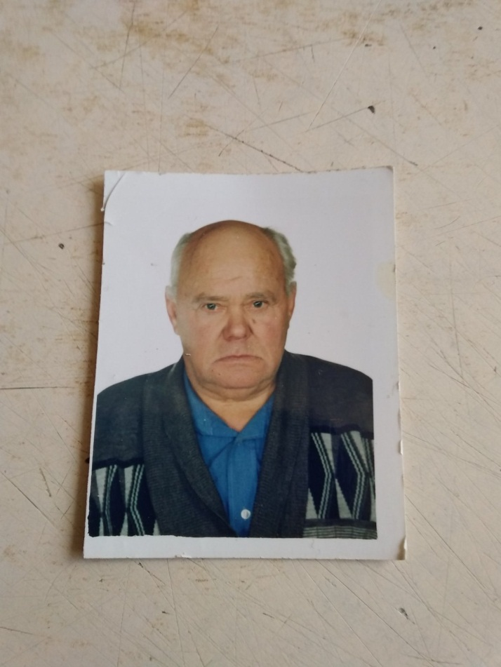ў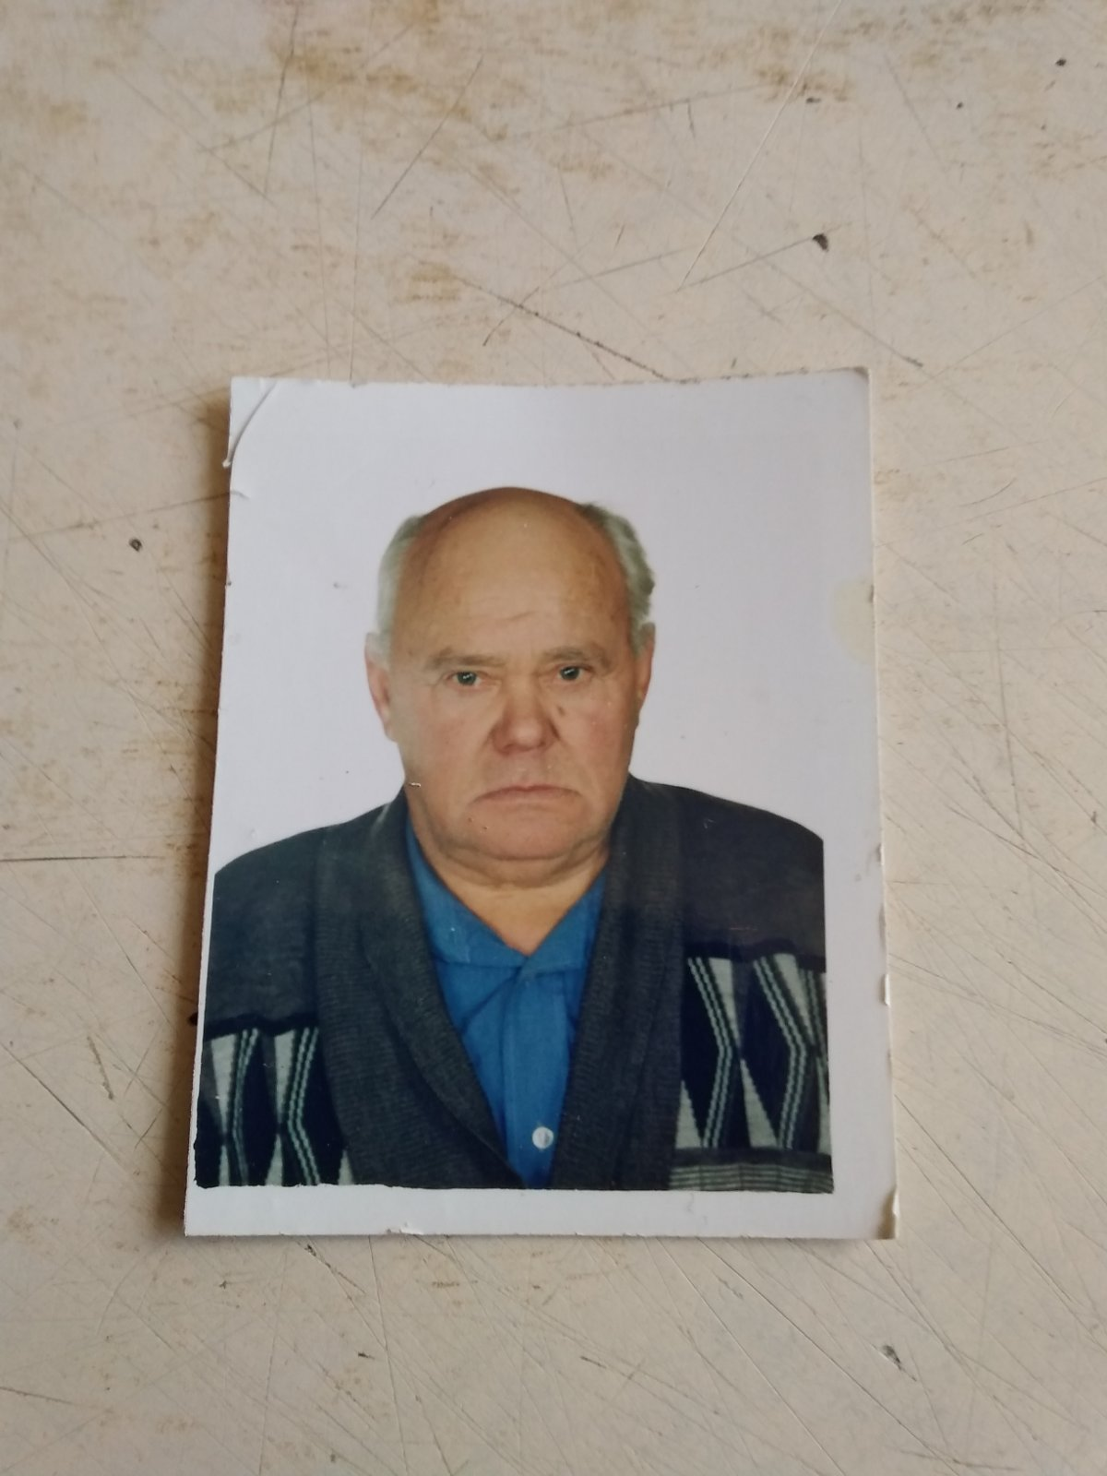

**СЛЕД ВАЙНЫ Ӯ ГICТОРЫI МАЁЙ СЯМ’I**

Мой прадзед, Барткевiч Мечыслаў Стэфанавiч, нарадзiўcя ў далёкiм 1925 годзе ў вёсцы Маркулёва Браслаўскага раёна. Я нiколi яго не бачыў, але памяць пра гэтага цудоўнага працавiтага чалавека жыве не толькi ў нашай сям’i, але i ў памяцi аднавяскоўцаў.

Прадзед Мечыслаў зведаў гора i страты ваенных гадоў. Калi пачалася Вялiкая Айчынная вайна, ён быў яшчэ падлеткам, яму было толькi 16 гадоў. Прадзед разам з хлопцамi i дзяўчатамi з суседнiх вёсак быў вывезены на працу ў фашысцкую Германiю.

Прадзед трапiў у канцлагер «Трыплiц – 25» каля Дрэздэна, працаваў у вугальнай шахце. Праца была вельмi цяжкай, знясiльваючай. У дзень вязень канцлагера атрымлiваў кавалачак хлеба памерам з запалкавы карабок. Вельмi хацелася есцi. Вязнi елi сырую бульбу, гнiлыя буракi. Часам яны траплялi на працу да нямецкiх сялян, тады яны маглi атрымаць крыху больш хлеба.

Вязнi лагера «Трыплiц – 25» былi вызвалены 9 мая 1945 года салдатамi Чырвонай армii.

Пасля вайны прадзядуля ўсё жыццё адпрацаваў кавалём у мясцовым калгасе. Жанiўся, выгадаваў дваіх дзяцей: сына i дачку, маю бабулю Вiлю, меў трох унукаў. На жаль, нас, сваiх праўнукаў, ён ужо не пабачыў. Я ведаю, што мой прадзед быў выдатным танцорам, вельмi любiў польку, кракавяк, умеў танцаваць і сучасную ламбаду. У вольны час з задавальненнем вудзiў рыбу. Яго любiмай ваеннай песняй быў «Случайный вальс», прадзядуля заўсёды плакаў, калi слухаў яе.

У гэтым годзе я планую стаць удзельнiкам акцыi «Беларусь помнит», каб мой прадзед, няхай толькi на партрэце, сустрэў 75-ю пераможную вясну.

Пятроў Аляксандр, 4 «Б» клас